Droit des sociétés
CHAPITRE 7

Section 1 – Constitution de la SARL 3
A. Conditions de fond 3
I. Les associés 3
II. Capital social et apports 3
1. Apport numéraire 3
2. Apports nature 3
3. Industrie 3
III. Objet social 3
IV. Dénomination sociale 3
B. Conditions de forme 3
Section 2 – Fonctionnement de la SARL 4
A. Les associés 4
I. Les droits des associés 4
1. Droits politiques 4
2. Droits pécuniaires 4
II. Assemblé des associés 4
III. Vote des associés 4
IV. Cession des parts des associés 4
1. Type de parts pouvant être cédées ou transmises 4
2. Liberté ou l’agrément dans la cession 4
3. Procédure de la cession 4
V. Responsabilité des associés 4
B. La gérance 4
I. Nomination du gérant 4
II. Statut du gérant 4
III. Pouvoirs du gérant 4
IV. Responsabilité du gérant 4
1. Responsabilité civile 4
2. Responsabilité pénale 4
V. Cumul avec contrat de travail 4
VI. Révocation du gérant 4
1. Conditions de forme de la révocation 4
2. Conditions de fond de la révocation 4
3. Révocation judiciaire 4
VII. Pluralité de gérant 4
Section 3 – Contrôle de la SARL 4
A. Contrôle par les associés 4
B. Contrôle par le CAC 4
C. Conventions entre l’associé ou le gérant et la société 4
Section 4 – Dissolution de la SARL 4
Section 5- Mutation de la SARL 5
A. Augmentation de capital 5
I. Règles de majorité 5
II. Modalités de l’augmentation de capital 5
1. Apport en numéraire 5
2. Apport en nature 5
3. Agrément des nouveaux associés 5
B. Réduction du capital social 5
C. Financement de la SARL 5
D. Transformation de la SARL 5

Section 1 – Constitution de la SARL

Conditions de fond

Les associés

Capital social et apports

Apport numéraire

Apports nature

Industrie

La décision de ne pas recourir doit être unanime pour le CAA
Les associés sont solidairement responsables pendant 5 ans à l’égard des tiers de la valeur attribuée

Objet social

Dénomination sociale

Conditions de forme

1 | Rédaction des statuts | Fixent les règles de fonctionnement et d’organisation
2 | Dépôt du capital social | Pas de capital social minimum  Dépôt sur un compte bancaire professionnel
3 | Signature des statuts | Les statuts peuvent être signés
4 | Publication d’annonces légales | Publication dans un SHAL
5 | Immatriculation de la SARL | Dépôt d’un dossier sur le guichet unique

Section 2 – Fonctionnement de la SARL

Les associés

Les droits des associés

Droits politiques

Droits pécuniaires
- Droit aux dividendes proportionnellement au capital détenu
- Droit au remboursement de l’apport et au boni de liquidation

Assemblé des associés

Vote des associés

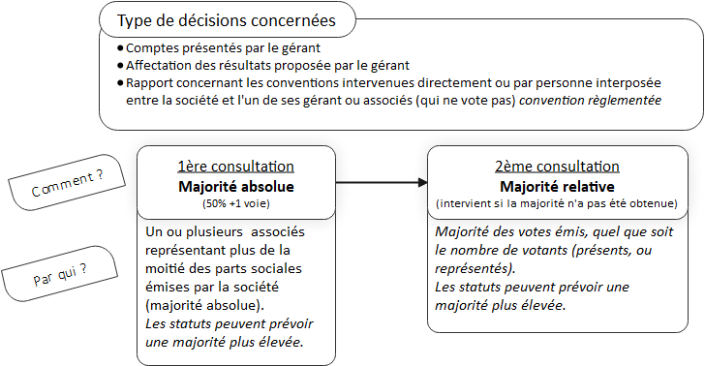
AGO

AGE

Cession des parts des associés

Type de parts pouvant être cédées ou transmises

Liberté ou l’agrément dans la cession

Procédure de la cession

Responsabilité des associés

La gérance

Nomination du gérant

Statut du gérant
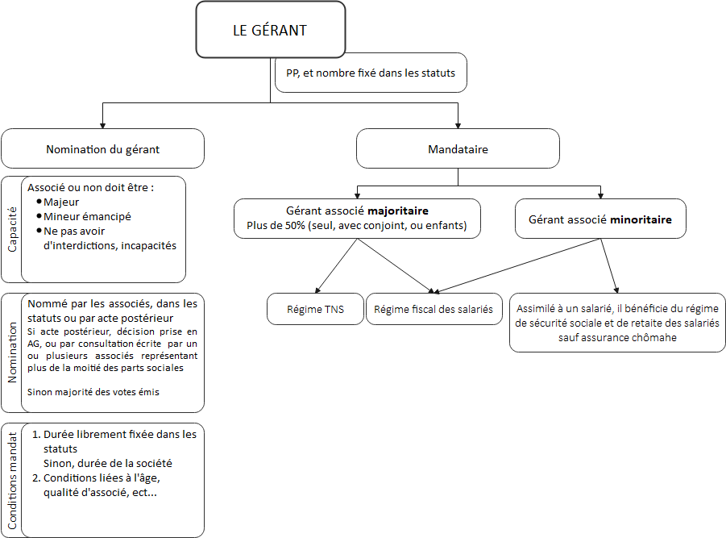

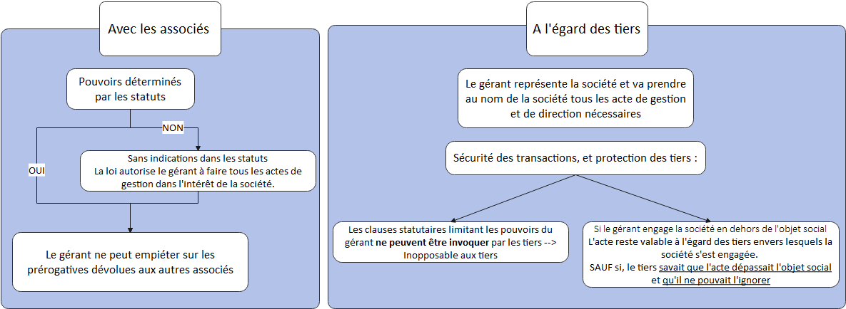
Pouvoirs du gérant

Responsabilité du gérant

Responsabilité civile

Responsabilité pénale

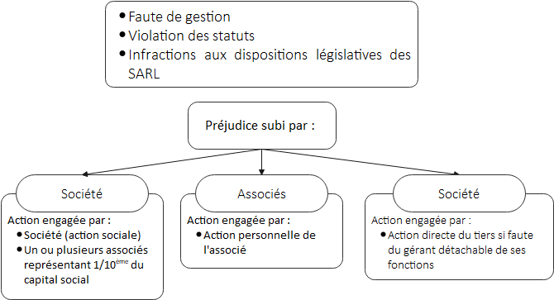

Cumul avec contrat de travail
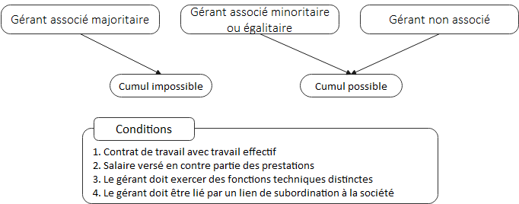

Révocation du gérant

Conditions de forme de la révocation

Conditions de fond de la révocation

Révocation judiciaire
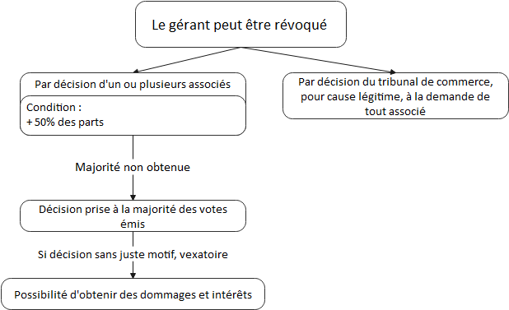

Pluralité de gérant

Section 3 – Contrôle de la SARL

Contrôle par les associés

Contrôle par le CAC

Conventions entre l’associé ou le gérant et la société
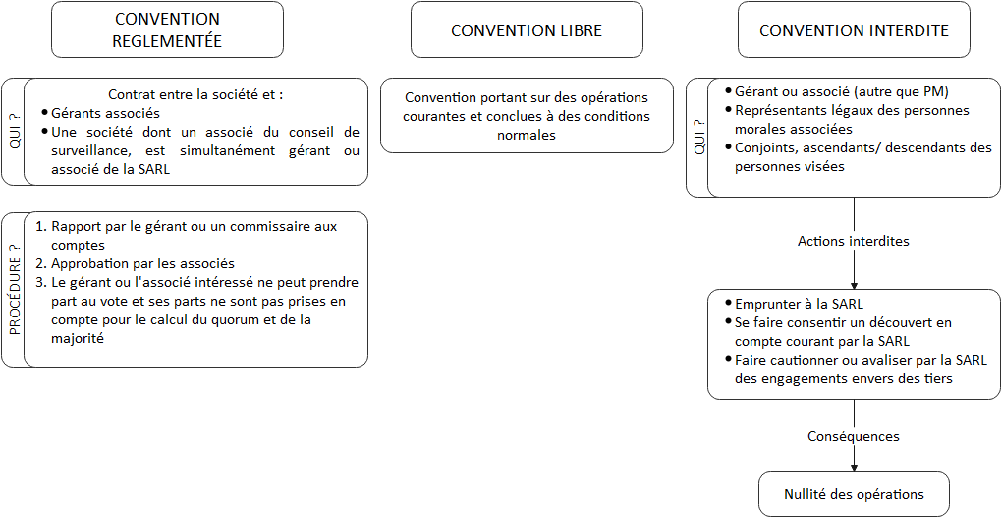

Section 4 – Dissolution de la SARL

Section 5- Mutation de la SARL

Augmentation de capital

Règles de majorité

Modalités de l’augmentation de capital

Apport en numéraire

Apport en nature

Agrément des nouveaux associés

Réduction du capital social

Financement de la SARL

Transformation de la SARL

